**Relatório da aula 11**

**DQL (Data Query Language) Built IN**

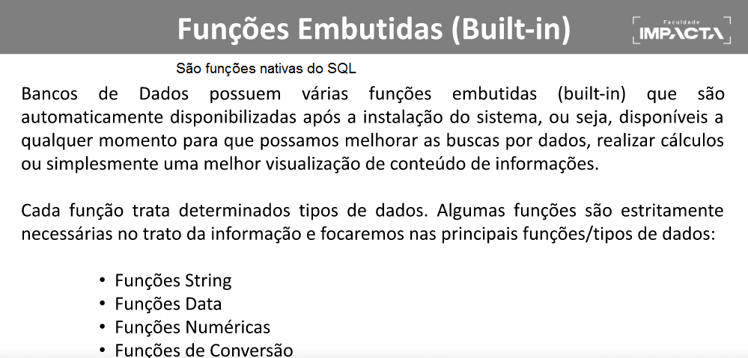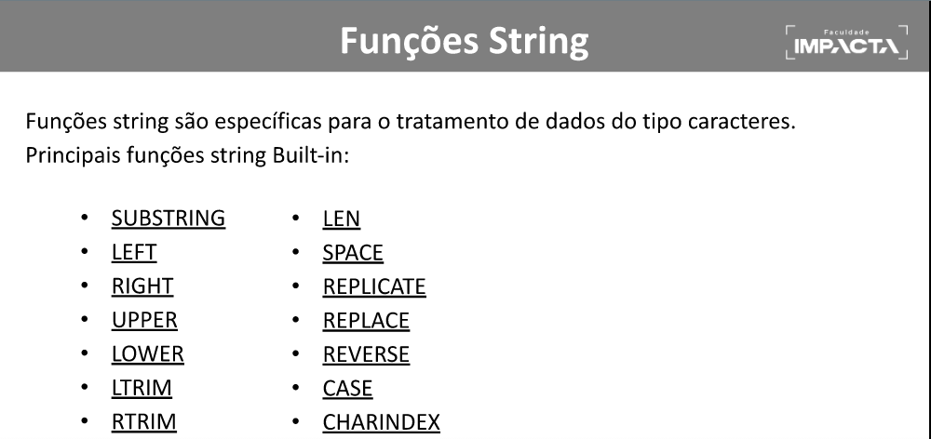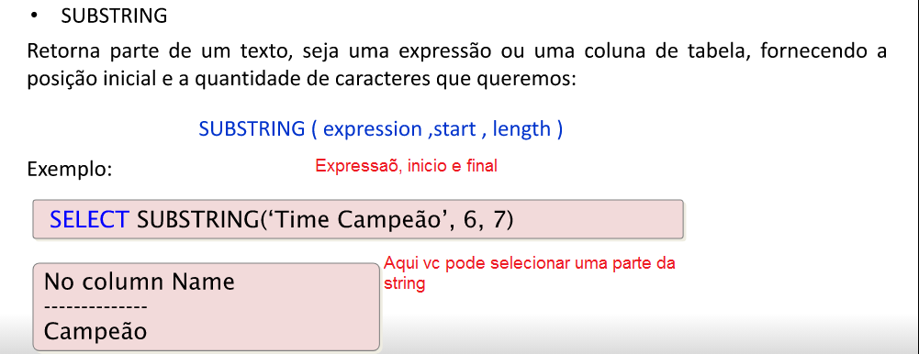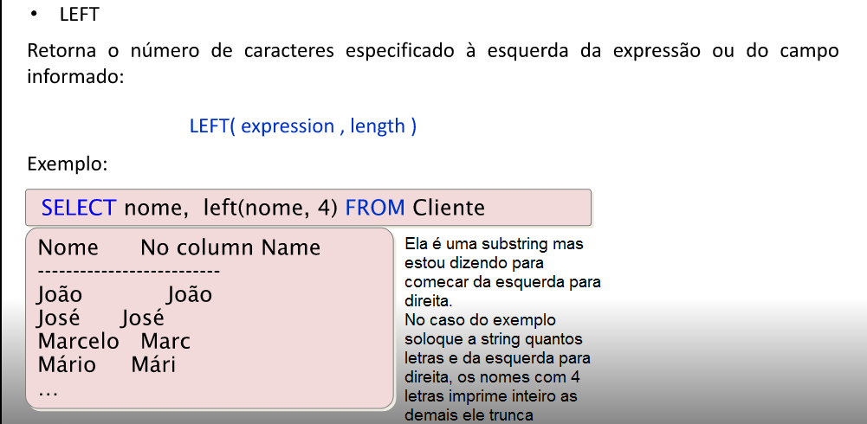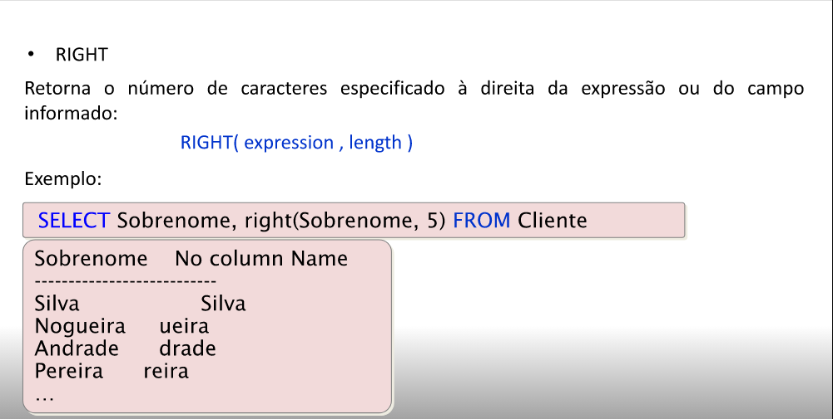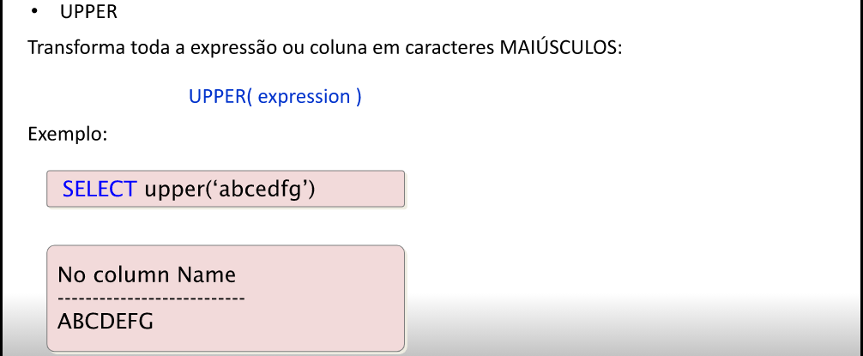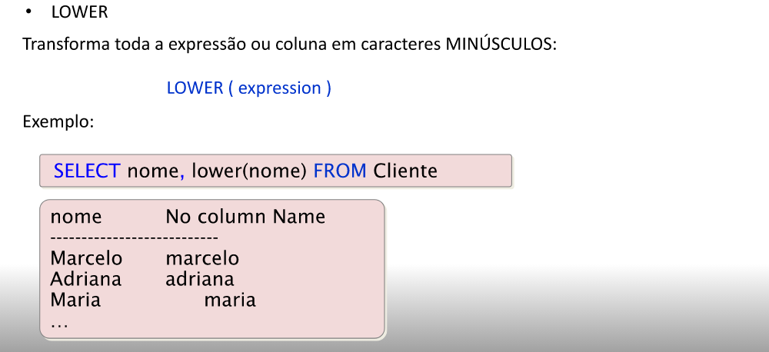

Os dois anterior seriam uma ferramenta para padronizar o banco de dados, pois o SQL diferencia as string minúsculas e maiúsculas.

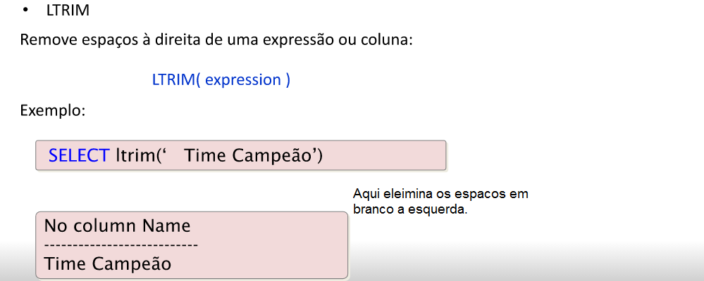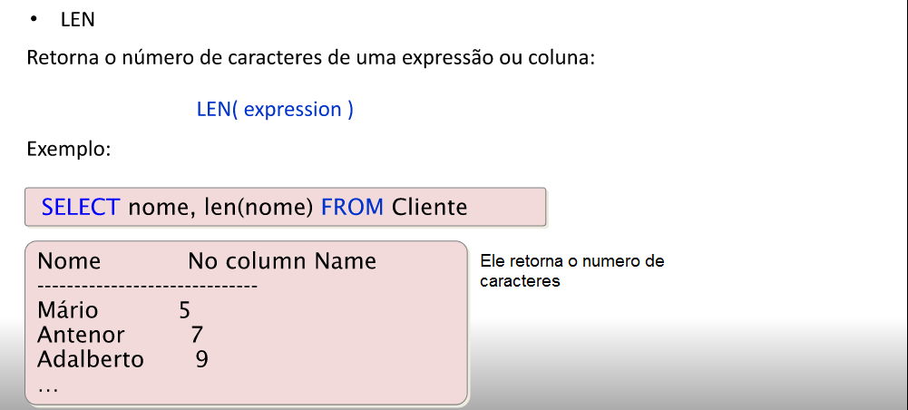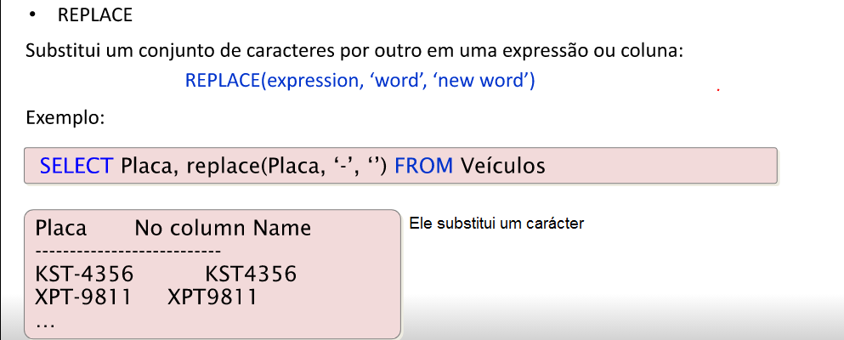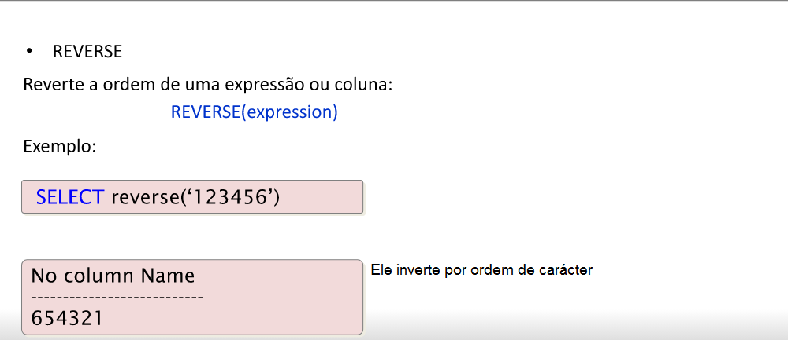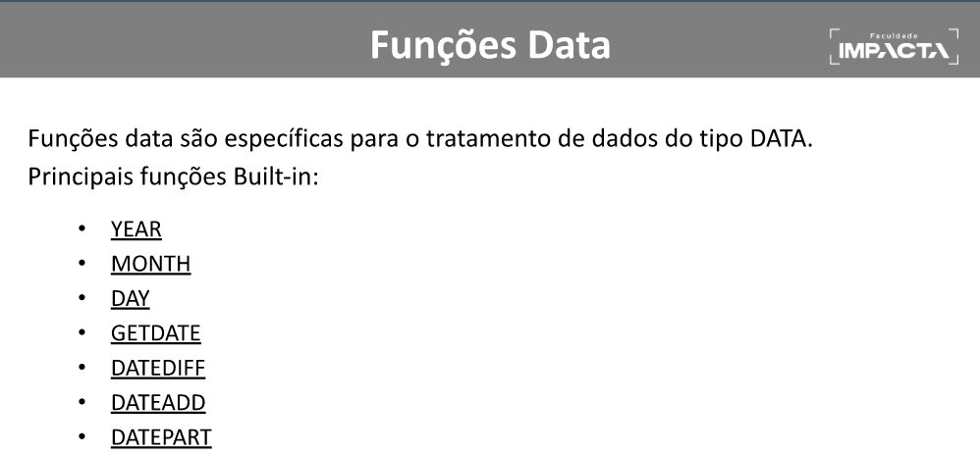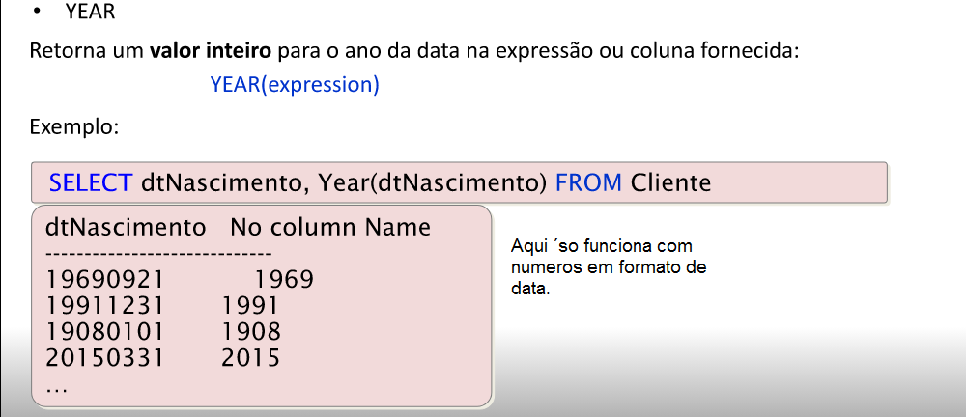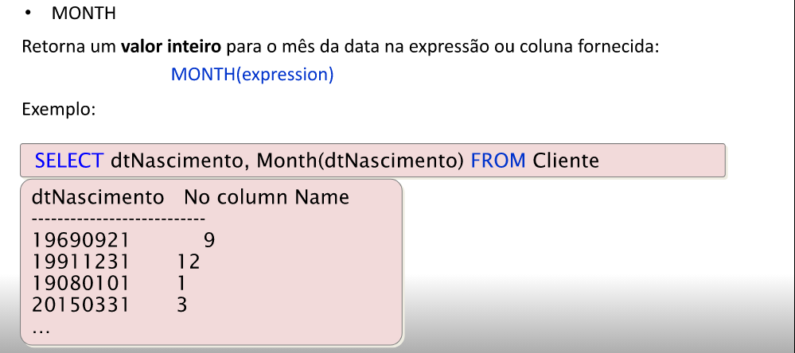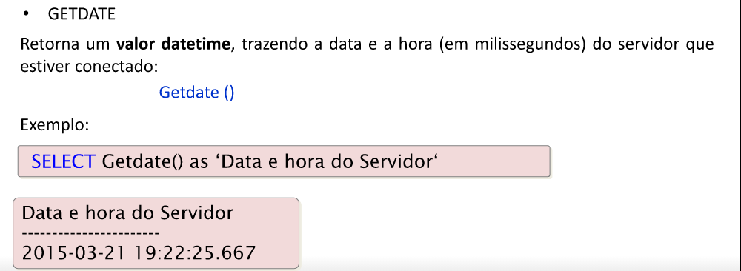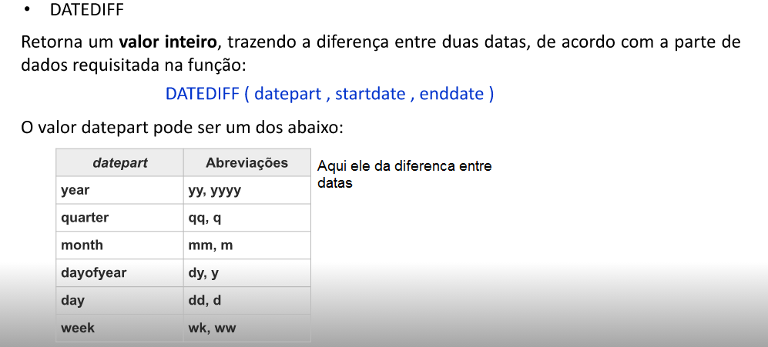

A função DATEPART é comumente encontrada em sistemas de gerenciamento de banco de dados e permite extrair partes específicas de uma data, como o ano, mês, dia, hora, minuto, segundo, etc. A sintaxe geral da função DATEPART é a seguinte:

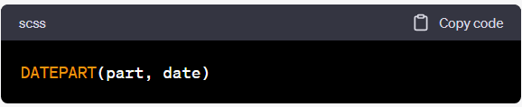

DATEPART(part, date)

O parâmetro "part" especifica a parte da data que você deseja extrair, como "year" (ano), "month" (mês), "day" (dia), "hour" (hora), "minute" (minuto), "second" (segundo) e assim por diante.

O parâmetro "date" é a data da qual você deseja extrair a parte. Pode ser uma coluna de data em uma tabela ou uma expressão de data.

A função DATEPART retorna um valor numérico correspondente à parte da data solicitada. Por exemplo, se você quiser extrair o mês de uma data, pode usar a função DATEPART da seguinte forma:

SELECT DATEPART(month, '2023-05-17') AS Month

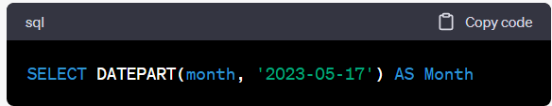

Isso retornaria o valor 5, que representa o mês de maio. É importante ressaltar que a sintaxe exata e o suporte para funções podem variar dependendo do sistema de banco de dados específico que você está usando. Certifique-se de consultar a documentação do seu sistema para obter informações precisas sobre as funções disponíveis. A função DATEPART também pode ser usada para obter o dia da semana de uma data, porém, a nomenclatura exata pode variar entre os sistemas de banco de dados. Em alguns sistemas, o parâmetro correspondente ao dia da semana é chamado de "weekday" ou "dw".Aqui está um exemplo de como usar a função DATEPART para obter o dia da semana em diferentes sistemas de banco de dados:

No SQL Server:

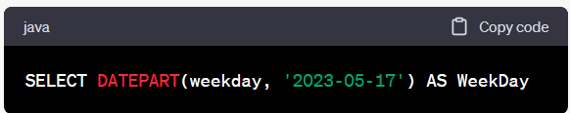

SELECT DATEPART(weekday, '2023-05-17') AS WeekDay

Neste caso, a função DATEPART retorna um valor numérico, em que 1 representa domingo, 2 representa segunda-feira e assim por diante.

No MySQL:

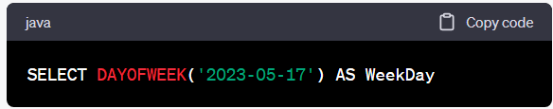

SELECT DAYOFWEEK('2023-05-17') AS WeekDay

Neste caso, a função DAYOFWEEK retorna um valor numérico semelhante, em que 1 representa domingo, 2 representa segunda-feira e assim por diante.

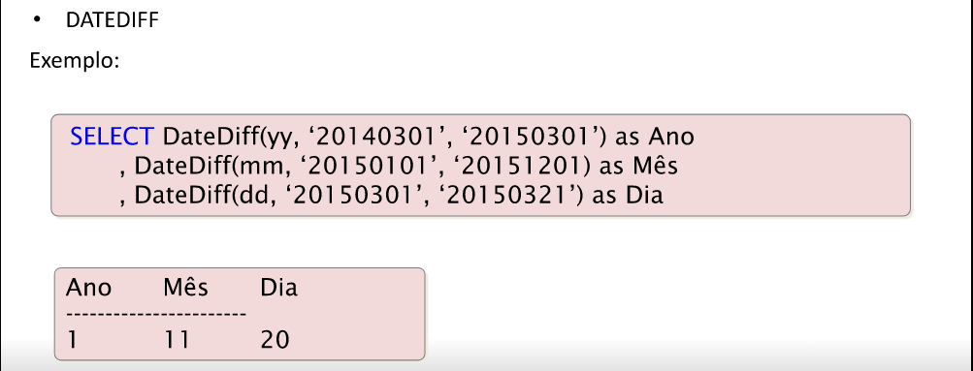

Artigo:

<https://learn.microsoft.com/pt-br/sql/t-sql/functions/string-functions-transact-sql?view=sql-server-2017>